Шкаф управления Иртыш
ШУ1-2.22.П2.0-32А

Руководство по эксплуатации

2019

СОДЕРЖАНИЕ

 | Введение……………………………………………………………………………… |  | 3
1 | Описание и работа…………………………………………………………………… |  | 5
 | 1.1 | Назначение изделия…………………………………………………………..... | 5
 | 1.2 | Технические характеристики………………………………………………….. | 5
 | 1.3 | Состав изделия………………………………………………...………………... | 6
 | 1.4 | Устройство и работа……………………………………………………………. | 6
 | 1.5 | Маркировка……………………………………………………………………… | 11
 | 1.6 | Упаковка………………………………………………………………………… | 11
 | 1.7 | Описание и работа составных частей изделия……………………………….. | 11
2 | Использование по назначению…………………………………..………….………. |  | 14
 | 2.1 | Эксплуатационные ограничения………………………………………………. | 14
 | 2.2 | Подготовка изделия к использованию………………………………………… | 14
 | 2.3 | Использование изделия……………………………………………………….... | 16
3 | Техническое обслуживание………………………………………………………..... |  | 21
4 | Хранение……………………………………………………………………………… |  | 22
5 | Транспортирование……………………….………………………………………..... |  | 22
6 | Свидетельство о приемке, консервации и упаковывании………………………… |  | 22
7 | Ресурсы, сроки службы и хранения, гарантии изготовителя……………………... |  | 23
8 | Сведения о производителе…………………………………………………………... |  | 23
 | Приложение 1. Схемы электрические подключений……………………………… |  | 24
 | Приложение 2. Подключение поплавковых выключателей………………………. |  | 26
 | Приложение 3. Схемы электрические принципиальные………………………….. |  | 27
 | Приложение 4. Общий вид………………………………………………………….. |  | 28

ВНИМАНИЕ:


ПРЕЖДЕ, ЧЕМ ПОЛЬЗОВАТЬСЯ ШКАФОМ УПРАВЛЕНИЯ ВНИМАТЕЛЬНО ОЗНАКОМЬТЕСЬ С ПРАВИЛАМИ ЕГО МОНТАЖА, ПУСКА, ЭКСПЛУАТАЦИИ И УХОДА ЗА НИМ ДЛЯ ДОЛГОВРЕМЕННОЙ И БЕЗАВАРИЙНОЙ РАБОТЫ.

ПРИ НАЛИЧИИ В ПОМЕЩЕНИИ КОРРОЗИОННЫХ ГАЗОВ НЕОБХОДИМО ОБЕСПЕЧИТЬ ВЕНТИЛЯЦИЮ И ОХЛАЖДЕНИЕ ОБОРУДОВАНИЯ ШКАФА ЧИСТЫМ ВОЗДУХОМ.

ЗАПРЕЩАЕТСЯ:

- ИЗМЕНЯТЬ СХЕМУ ШКАФА УПРАВЛЕНИЯ!

Настоящее руководство является сопроводительной эксплуатационной документацией, поставляемой с изделием, и предназначенной для ознакомления с конструкцией и техническими данными, а также содержит сведения, необходимые для правильной эксплуатации.
В связи с постоянной работой по совершенствованию изделия, повышающей его надёжность, в конструкцию могут быть внесены незначительные изменения, не отражённые в настоящем руководстве по эксплуатации.
Источником опасных воздействий при работе изделия являются токоведущие цепи, находящиеся под напряжением 220/380 В.
К работе с изделием должны допускаться лица, изучившие настоящие руководство по эксплуатации и имеющие допуск к работе в электроустановках с напряжением до 1000В.
Условное обозначение шкафов управления:

Шкаф управления | Иртыш | ШУ2 | - | 3 | . | 30 | . | Ч | 3 | . | 6 | - | 3 | 2А |  | (Д) |  | УХЛ1
 | 1 | 2 |  | 3 |  | 4 |  | 5 | 6 |  | 7 |  | 8 | 9 |  | 10 |  | 11
1 – Наименование серии шкафа управления;
2 – Назначение шкафа управления:
«ШУ1» – шкаф управления канализационной насосной станции (регулирование по уровню);
«ШУ2» – шкаф управления установкой повышения давления (регулирование по давлению);
«ШУ3» – шкаф управления вентиляционными агрегатами;
«ШУ4» – шкаф управления электроприводом задвижки;
«ШУ5» – шкаф управления несколькими видами нагрузок, согласно техническим требованиям заказчика (например, станция повышения давления с возможностью управления электроприводом задвижки).
3 – Количество управляемых электродвигателей, шт.;
4 – Мощность электродвигателя, кВт;
5 – Тип запуска электродвигателя:
«П» – устройство плавного пуска;
«Ч» – преобразователь частоты;
«К» – комбинированный пуск (звезда - треугольник);
без обозначения – прямой пуск.
6 – При использовании устройств плавного пуска или преобразователей частоты указывается их количество (один – без обозначения).
7 – Тип защиты электродвигателя:
«0» – без защиты;
«1» – термозащита;
«2» – влагозащита;
«6» – влаго-термозащита.
8 – Питающее напряжение
«2» – 220В;
«3» – 380В;
«6» – 660В.
9 – Количество вводов («А» – с АВР).

10 – Элементная база
без обозначения – стандартное исполнение;
(Д) – на базе контроллера ДНК-3 (только для двухнасосных шкафов управления);
(М) – на базе устройства плавного пуска MCD201 (только для однонасосных шкафов управления).
11 – Климатическое исполнение
без обозначения – установка в отапливаемом помещении;
УХЛ1 – установка под открытым небом.

Пример записи шкафа управления в других документах и (или) при заказе:
1. Шкаф управления канализационной насосной станции (управление по уровню). Два насосных агрегата мощностью 132кВт. Запуск двигателя – устройство плавного пуска (2 штуки). Влаго-термозащита. Питающее напряжение 380В. Два ввода электропитания с АВР.
Шкаф управления Иртыш ШУ1-2.132.П2.6-32А.

2. Шкаф управления канализационной насосной станции (управление по уровню). Два насосных агрегата мощностью 3кВт. Прямой пуск двигателя. Без датчиков влаго- и термозащиты. Питающее напряжение 380В. Один ввод. Контроллер ДНК-3. Установка под открытым небом.
Шкаф управления Иртыш ШУ1-2.3.0-31 (Д) УХЛ1.

1 Описание и работа

1.1 Назначение изделия

Шкаф управления Иртыш ШУ1-2.22.П2.0-32А (далее – шкаф управления) предназначен для управления работой и защиты от аварий двух насосов расположенных в одном резервуаре. Основная функция изделия – поддержание уровня жидкости в приемном резервуаре, по показаниям датчиков бака. В качестве датчиков бака используются поплавковые выключатели.
Шкаф управления содержит вводно-распределительное устройство (ВРУ) с автоматическим включением резерва (АВР) предназначенное для повышения надёжности электроснабжения электроустановки.

1.2 Технические характеристики

Шкаф управления соответствует ГОСТ Р 51321.1-2000 (МЭК 60439-1-92).
Сертификат соответствия № РОСС RU.АЯ45.В05570.
Технические характеристики изделия приведены в таблице 1.
Таблица 1
№ | Наименование | Значение
1 | Род тока | переменный, 50Гц
2 | Номинальное рабочее напряжение, В | 380
3 | Номинальное напряжение изоляции, В | 660
4 | Номинальное напряжение цепей управления, В | 220
5 | Допустимое отклонение напряжения питания от номинала | +10%…-15%
6 | Номинальный ток каждой цепи, А | 50
7 | Номинальная мощность подключаемых электродвигателей, кВт | 22
8 | Предельный отключаемый ток, кА | 35
9 | Предельный коэффициент мощности (cosφ) | 0,9
10 | Тип датчика уровня бака | поплавковый  выключатель
11 | Окружающая температура при работе | (-5…+40) °С
12 | Окружающая температура при хранении | (-25…+55) °С
13 | Относительная влажность воздуха | 80% без конденсата
14 | Максимальная высота над уровнем моря | 1000м
15 | Габариты шкафа управления | см. Приложение 4
16 | Степень защиты | IP54
17 | Меры защиты обслуживающего персонала | Защита от прямого  прикосновения  к токоведущим частям.
 | Продолжение таблицы 1
№ | Наименование | Значение
18 | Степень загрязнения | по соглашению  с потребителем
19 | Вид системы заземления | TN-S
20 | Вид внутреннего разделения | 1
21 | Типы электрических соединений функциональных блоков | FFF
22 | Условия окружающей среды | В
23 | Максимальная нагрузочная способность выходных реле (сигнал ТС) | 220В, 2А

1.3 Состав изделия

Шкаф управления состоит из:
- корпуса, монтажной платы, крепёжных деталей;
- контроллера панельного SMH;
- модуля MC;
- устройств плавного пуска;
- реле напряжения РСН-25;
- автоматических выключателей;
- магнитных пускателей;
- вентилятора охлаждения шкафа;
- светосигнальной арматуры;
- клеммных колодок;
- системы проводов.

1.4 Устройство и работа
1.4.1 Устройства индикации и управления
На дверце шкафа управления размещены следующие органы управления и индикации (рис. 1):
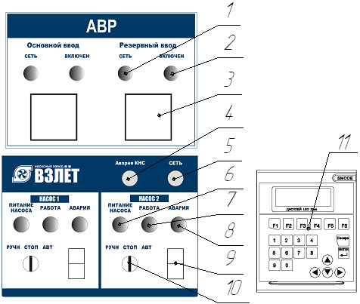

Рисунок 1 – Органы управления и индикации шкафа управления
- индикатор «СЕТЬ» основного и резервного ввода;
- индикатор «ВКЛЮЧЕН» основного и резервного ввода;
- вольтметр;
- индикатор «Авария КНС»;
- индикатор «СЕТЬ»;
- индикатор «ПИТАНИЕ НАСОСА»;
- индикатор «РАБОТА»;
- индикатор «АВАРИЯ»;
- кнопки «ПУСК/СТОП»;
10) переключатель «РУЧН/СТОП/АВТ»;
11) контроллер панельный SMH2010.

Назначение органов управления и индикация передней панели шкафа (за исключением панели оператора) приведены в таблице 2.
Таблица 2
Название | Описание | Назначение
Индикатор «СЕТЬ» основного и резервного ввода | желтый | На силовую часть соответствующего ввода подано напряжение
Индикатор «ВКЛЮЧЕН» основного и резервного ввода | зеленый | Соответствующий ввод включен
Индикатор «СЕТЬ» | желтый | На силовую часть схемы подано напряжение
Индикатор «АВАРИЯ КНС» | красный | Авария станции
Индикатор «ПИТАНИЕ НАСОСА» насосов 1 и 2 | зеленый | На силовую часть соответствующего насоса подано напряжение
Индикатор «РАБОТА» насоса 1 и 2 | зеленый | Двигатель соответствующего насоса включен
Индикатор «АВАРИЯ» насоса 1 и 2 | красный | Авария соответствующего насоса
Переключатель «РУЧН/СТОП/АВТ» | 3 положения | Выбор режима работы насосов
Кнопки «ПУСК-СТОП» | сдвоенная кнопка | Запуск и остановка насосов в ручном режиме

Назначение органов управления панели оператора приведено в таблице 3
Таблица 3
Название | Назначение
Кнопка F1 | Переход к основному экрану
Кнопка F2 | Главное меню
Кнопка F3 | Просмотр наработки
Кнопка F4 | Переход к журналу аварий
Кнопка F5 | Установка даты и время
Кнопка F6 | Служебный экран

1.4.1.1 Отображение информации на жидкокристаллическом дисплее панели оператора
Вся информация о процессе поддержания уровня жидкости в резервуаре отображается на жидкокристаллическом дисплее панели оператора.

1.4.1.1.1 Основной экран

Н | а | с | о | с |  | 1 |  |  | Н | а | с | о | с |  | 2 |  | | | А
 | 1 | 4 | . | 6 | А |  |  |  | а | в | а | р | : | У | П | П | |
а | в | т |  |  |  |  |  |  | р | у | ч | н |  |  |  |  | |
А | в | а | р | и | я |  | У | П | П |  | Н | А | 2 |  |  |  | |

Основной экран отображается при включении контроллера или нажатии F1. Если в течение 60 секунд не производились какие-либо манипуляции с панелью оператора, то происходит возврат к основному экрану.
В правой стороне экрана отображается уровень жидкости в резервуаре.
Один затемненный сегмент – уровень 1.
Два затемненных сегмента – уровень 2.
Три затемненных сегмента – уровень 3.
Четыре затемненных сегмента – уровень 4.
Вторая строка экрана отображает текущее состояние насосов. Возможны следующие состояния:
- откл – насос отключен;
- авар:УПП – авария устройства плавного пуска соответствующего насоса;
- авар – авария насоса (присутствие нескольких аварий одновременно).
Если насос включен, во второй строке отображается величина тока, потребляемого насосом.
Третья строка экрана отображает текущий режим работы насосов:
- ручн – ручной режим либо работа насоса заблокирована переключателем «РУЧН/СТОП/АВТ»;
- авт – автоматический режим работы;
- рез – насос выбран в качестве резервного;
- нет – работа насоса запрещена в меню.
В четвертой строке отображается последняя возникшая неисправность. Для её сброса необходимо нажать и удерживать клавишу ESCAPE в течение времени не менее 3 секунд.
Аварии, отображаемые на экране:
- Обрыв поплавка _ – обрыв цепи поплавкового выключателя;
- КЗ поплавка _ – короткое замыкание цепи поплавкового выключателя;
- Авария УПП НА_ – авария насоса, сигнал аварии поступает от устройства плавного пуска;
- Авария пуска НА_ – авария запуска насоса (отсутствует сигнал о запуске насоса);
- Логическая авария – логическое противоречие показаний поплавков;
- Авария бака – невозможно принять решение относительно уровня жидкости по текущему состоянию поплавков;
- Переполнение – переполнение приемного резервуара.

1.4.1.1.2 Главное меню
Для вызова главного меню необходимо нажать кнопку F2 на панели оператора. Главное меню содержит следующие пункты:
1. Поплавки – просмотр состояния поплавковых выключателей;
2. Датчик уровня – настройки датчика уровня;
3. Режим – настройки режима работы двухнасосной станции;
Сбросить настройки – установка заводских настроек главного меню.

Настройки доступные в подменю «2.Датчик уровня» приведены в таблице 4.
Таблица 4
Уставка | Назначение | Примечание | Настройка по умолчанию
Датчик уровня | Включение / отключение датчика уровня | [ да]/[нет] | [нет]
К_4, м | Уровень жидкости при токе датчика 4 мА | Изменения доступны только при «Датчик уровня» = [ да] | 0
К_20, м | Уровень жидкости при токе датчика 20 мА | Изменения доступны только при «Датчик уровня» = [ да] | 6
Коррекция | Калибровка датчика уровня | Изменения доступны только при «Датчик уровня» = [ да] | 0
Уровень 1, м | Граница уровня 1 | Изменения доступны только при «Датчик уровня» = [ да] | 2.5
Уровень 2, м | Граница уровня 2 | Изменения доступны только при «Датчик уровня» = [ да] | 3.5
Уровень 3, м | Граница уровня 3 | Изменения доступны только при «Датчик уровня» = [ да] | 4
Уровень 4, м | Граница уровня 4 | Изменения доступны только при «Датчик уровня» = [ да] | 5

Настройки доступные в подменю «3.Режим» приведены в таблице 5.
Таблица 5
Уставка | Назначение | Примечание | Настройка по умолчанию
Управление | Выбор источника управления насосной станции: поплавковые датчики или аналоговый датчик уровня | [ ПД]/[ ДУ]  Изменения доступны только при «Датчик уровня» = [ да] | [ ПД]
Насос 1 | Режим работы насоса | [раб]/[рез]/[нет] | [раб]
Насос 2 | Режим работы насоса | [раб]/[рез]/[нет] | [раб]

Для изменения числовой уставки необходимо совместить курсор в правой части экрана с необходимой уставкой и нажать кнопку Enter на панели оператора, после чего ввести необходимое значение при помощи цифровой клавиатуры. Для ввода символа «.» необходимо нажать клавишу «→», для ввода символа «–» –«←».
Для изменения уставок Датчик уровня, Управление, Насос 1, Насос 2 необходимо совместить курсор с нужной строкой и нажимать клавишу Enter до появления необходимого значения.

1.4.1.1.3 Экран наработки
Переход в данный экран осуществляется нажатием кнопки F3. Экран предназначен для просмотра наработки станции и каждого насоса в отдельности. Для насосов указывается время работы и количество пусков, для станции только время работы. Перемещение по экрану осуществляется при помощи кнопок ↓ и ↑.

1.4.1.1.4 Экран просмотра аварий
Переход в данный экран осуществляется нажатием кнопки F4. Экран предназначен для просмотра последних аварий станции. Для каждой аварии указываются тип аварии, дата и время её возникновения, а также наработка станции на момент возникновения аварии. Для просмотра доступно 100 последних аварий. Переключения между авариями осуществляется при помощи кнопок ↓ и ↑.

1.4.1.1.5 Экран установки даты и время
Данный экран позволяет корректировать текущею дату и время. Экран вызывается при нажатии клавиши F5. Для перемещения между уставками используются кнопки ← и →, для изменения выбранной уставки – кнопки ↓ и ↑.

1.4.1.1.6 Сервисное меню
При нажатии F6 осуществляется переход к сервисному меню. Данный экран не несет полезной информации для пользователя, доступ в данный экран закрыт.

1.4.2 Режимы работы станции

1.4.2.1 Автоматический режим
Для работы в автоматическом режиме необходимо перевести переключатели «РУЧН/СТОП/АВТ» необходимых насосов в положение «АВТ».
1.4.2.1.1 Алгоритм поддержания уровня жидкости
Управление насосными агрегатами в автоматическом режиме может осуществляться по показаниям четырех поплавковых выключателей.
Запуск одного насосного агрегата производится по достижении Уровня 2 в приемном резервуаре, его останов производится при снижении уровня жидкости в приемном резервуаре ниже Уровня 1.
Запуск второго насоса производится при достижении Уровня 3 в приемном резервуаре, его останов происходит при снижении уровня жидкости ниже Уровня 2.
При достижении Уровня 4 выдается аварийный сигнал «Переполнение».

1.4.2.1.2 Порядок включения насосов
Для выравнивания ресурса наработки насосов шкаф управления реализует поочередный режим работы насосов.
При поступлении сигнала аварии насоса неисправный насос отключается (работающий насос) и исключается из очереди на включение. Насос, переведенный из автоматического режима в режимы «РУЧН» или «СТОП», а также обозначенный в меню как отсутствующий (Насос_ – [нет]), исключается из очереди на включение. Если одновременно работают два насоса, при достижении Уровня 2 выключается насос, включившийся раньше.
Любой из насосов может быть назначен резервным (Насос_ – [рез]). Включение резервного насоса осуществляется после включения рабочего насоса (при достижении Уровня 3), а также, если рабочий насос в состоянии аварии, отсутствует или переведен в ручной режим.

1.4.2.2 Ручной режим
Для ручного запуска насоса необходимо перевести переключатель РУЧН/СТОП/АВТ рис. 1, поз. 9 в положение «РУЧН». Запуск и останов насосов в ручном режиме осуществляется при помощи кнопок «ПУСК» (рис. 1 поз. 7) и «СТОП» (рис. 1 поз. 8), расположенных на дверце шкафа управления.

1.5 Маркировка

На передней дверце шкафа располагаются наклейки, содержащие следующую информацию:
- наименование шкафа управления;
- заводской номер шкафа управления;
- наименование и координаты производителя шкафа управления;
- обозначение технических условий, согласно которым изготавливается шкаф управления;
- знак «Высокое напряжение»;
- наименование светосигнальных индикаторов и органов управления;
- дата изготовления.
Внутри шкафа все элементы имеют маркировку в соответствии с принципиальной схемой шкафа управления. Все проводники цепей управления имеют маркировку согласно принципиальной схеме в соответствии с ГОСТ 2.709 «Обозначения условные проводов и контактных соединений электрических элементов, оборудования и участков цепей в электрических схемах».

1.6 Упаковка

Упаковка изделия производится в индивидуальную коробку из гофрированного картона. На коробке указывается наименование станции, заводской номер, а также знаки «верх» и «лицевая сторона».

1.7 Описание и работа составных частей изделия

1.7.1 Описание УПП.
Применение устройства плавного пуска (УПП) в данном щите управления позволяет:
- обеспечить плавную работу оборудования (электродвигателя и насоса);
- избежать перегрузки питающей сети в момент пуска и останова насосов, за счёт снижения пусковых токов;
- избежать гидравлических ударов в трубопроводах и запорной арматуре.
Всё это в свою очередь увеличивает срок их службы и снижает затраты на обслуживание оборудования.
(более подробно см. Техническое описание и инструкцию по эксплуатации на устройство плавного пуска).

2 Использование по назначению

2.1 Эксплуатационные ограничения

Технические параметры, несоблюдение которых может привести к выходу изделия из строя, приведены в таблице 9.
Таблица 9
№ | Наименование параметра | Значение
1 | Допустимое отклонение напряжения питания от номинала | +10%…-15%
2 | Окружающая температура при работе | (-5…+40) °С
3 | Окружающая температура при хранении | (-25…+55) °С
4 | Относительная влажность воздуха | 80% без конденсата
5 | Максимальная нагрузочная способность контактов выходных  реле (сигнал ТС) | 220В, 2А

2.2 Подготовка изделия к использованию

2.2.1 Меры безопасности при подготовке изделия
Все монтажные работы должны проводиться квалифицированным персоналом на обесточенном изделии.

2.2.2 Объем и последовательность внешнего осмотра изделия
Необходимо убедиться, что все элементы шкафа управления не имеют механических повреждений и надежно закреплены.
Корпус шкафа управления должен быть заземлен!

2.2.3 Установка шкафа управления
- Шкаф управления мощностью 7,5 – 11кВт.
Конструкцией шкафа управления предусмотрена установка на вертикальную поверхность. Для крепление в задней стенке шкафа предусмотрено четыре отверстия. По высоте шкаф управления необходимо располагать так, чтобы обеспечить хороший обзор средств индикации и доступность органов управления.

- Шкаф управления мощностью свыше 15 кВт.
Шкаф управления мощностью свыше 15 кВт имеет напольное исполнение. Шкаф устанавливается на цоколь высотой 100 мм на ровной поверхности.
Установочные и габаритные размеры шкафа управления приведены в Приложении 4.
Шкаф управления следует защищать от попадания прямых солнечных лучей. В непосредственной близости от шкафа не должны располагаться мощные источники тепла и электромагнитных излучений. В непосредственной близости от вентиляционных отверстий щита управления не должны располагаться предметы, нарушающие циркуляцию воздуха.

2.2.4 Подготовка к работе шкафа управления
1. Произведите подключение шкафа управления согласно схеме подключений (Приложение 1).
Произведите подключение основной и резервной питающей линии согласно приведенной монтажной схеме (Приложение 1).
- кабель основной питающей линии подключается к клеммам Х1;
- кабель резервной линии подключается к клеммам Х2;
При подключении основной питающей линии следует проверить порядок чередования фаз. Если подключение правильное, при включении автомата QF1 включится пускатель КМ1, загорится светодиод «СЕТЬ» основного ввода рис. 1. поз. 1, загорится светодиод «ВКЛЮЧЕН» основного ввода рис. 1. поз. 2.
Если чередование фаз неправильное, пускатель КМ1 включится и затем отключится с выдержкой времени установленной регуляторами на корпус реле РСН-25М.
При подключении резервного ввода, следует выполнить его фазировку в соответствии с основным вводом (указателем напряжения относительно основного вво
да).
2. Выполните протяжку всех резьбовых соединений силовых цепей шкафа управления.
3. Установите переключатели «РУЧН/СТОП/АВТ» (рис. 1 поз. 10), в положение «Стоп».
4. Включите автоматические выключатели QF1 и QF2; загорится светодиод «Сеть» на дверце шкафа управления рис. 1 поз. 5.
5. Включите силовые автоматические выключатели QF3 и QF4, загорятся индикаторы «Питание насоса» насоса 1 и 2 (рис.1 поз 6).
6. Включите автоматический выключатель цепей управления QF5, высветится индикация на дисплее панели оператора рис. 1 поз. 12.
7. Проверьте правильность подключения поплавковых выключателей. Нажмите кнопку F2, выберите пункт меню «1. Поплавки». Имитируя срабатывание поплавковых выключателей, проверьте правильность отображения информации на дисплее контроллера («верх», «низ»).
8. Проверьте правильность вращения рабочего колеса насоса
Расположите насос таким образом, чтобы было обеспечено визуальное наблюдение за вращением рабочего колеса.
Переведите переключатель «РУЧН/СТОП/АВТ» в положение «РУЧН» рис. 1 поз. 10.
Запустите насос на 2-3 секунды нажатием кнопки «ПУСК» рис. 1 поз. 9, и внимательно наблюдая за вращением рабочего колеса, определить его направление. Рабочее колесо должно вращаться по направлению стрелки, изображенной на корпусе спиральном.
Аналогично проверьте направление вращения рабочего колеса второго насоса.
Для изменения направления вращения электродвигателя насоса следует поменять местами две из трех жил питающего кабеля насоса на соответствующем клеммнике шкафа управления.
Проверьте уставку термостата вентилятора, она должна быть +30…35⁰С.
9. Шкаф управления готов к работе.

2.3 Использование изделия

2.3.1 Запуск шкафа управления в работу
2.3.1.1 Запуск шкафа управления в ручном режиме
Для запуска насоса в ручном режиме необходимо:
1. Перевести переключатель «РУЧН/СТОП/АВТ» (рис. 1 поз. 9), в положение «РУЧН».
2. Для запуска насоса в ручном режиме нажать кнопку «ПУСК» (рис. 1 поз. 7).
3. Для остановки насоса в ручном режиме нажать кнопку «СТОП» (рис. 1 поз. 8).
2.3.1.2 Запуск шкафа управления в автоматическом режиме
Для управления насосами в автоматическом режиме в качестве датчиков бака используются поплавковые выключатели. Расположение поплавковых выключателей в емкости приведено в приложении 2.
Для запуска насосов в автоматическом режиме необходимо:
1. Перевести переключатели «РУЧН/СТОП/АВТ» (рис. 1 поз. 9), в положение «АВТ».
2. Запуск и останов насосов производиться автоматически согласно алгоритму, указанному в п. 1.4.2.1.1.

2.3.2 Аварийные режимы работы
Перечень возможных неисправностей и способов их устранения приведены в таблице 10.
Таблица 10
Неисправность | Индикация | Причина | Устранение
Насос не запускается, остановился во время работы | нет индикации | Отсутствие питающего напряжения на вводе шкафа управления.  Вводной автоматический выключатель отключился по причине короткого замыкания | Подать питающее напряжение.  Проверить состояние насосов. Проверить сопротивление изоляции. Запустить станцию повторно
Шкаф управления продолжает работать в прежнем режиме (остановлен). Горит индикатор  «Авария КНС» | «СЕТЬ»  «АВАРИЯ КНС»  Обрыв поплавка __ | Обрыв электрической цепи соответствующего поплавкового выключателя | Устранить обрыв
 | «СЕТЬ»  «АВАРИЯ КНС»  КЗ поплавка __ | Короткое замыкание электрической цепи соответствующего поплавкового выключателя | Устранить короткое замыкание
 | «СЕТЬ»  «АВАРИЯ КНС»  Логическая авария | Логическое противоречие показаний поплавковых выключателей | Проверить правильность установки и работоспособность поплавковых выключателей. Проверить целостность электрической цепи поплавковых выключателей
 |  | Продолжение Таблицы 10
Неисправность | Индикация | Причина | Устранение
Шкаф управления продолжает работать в прежнем режиме (остановлен). Горит индикатор  «Авария КНС» | «СЕТЬ»  «АВАРИЯ КНС»  Авария бака | Невозможно принять решение относительно уровня жидкости по текущему состоянию поплавковых выключателей | Проверить правильность установки и работоспособность поплавковых выключателей. Проверить целостность электрической цепи поплавковых выключателей

2.3.3 Передача данных в систему диспетчеризации
Для передачи данных о работе насосной станции в систему АСУ ТП используется интерфейс RS-232. Для связи используется протокол Modbus RTU (2 стоповых бита, без контроля четности). Адрес контроллера – 1, скорость 115200.
Адреса ячеек памяти приведены в таблице 11.

Подключение осуществляется непосредственно к контроллеру при помощи разъема RJ12 (рисунок 2).

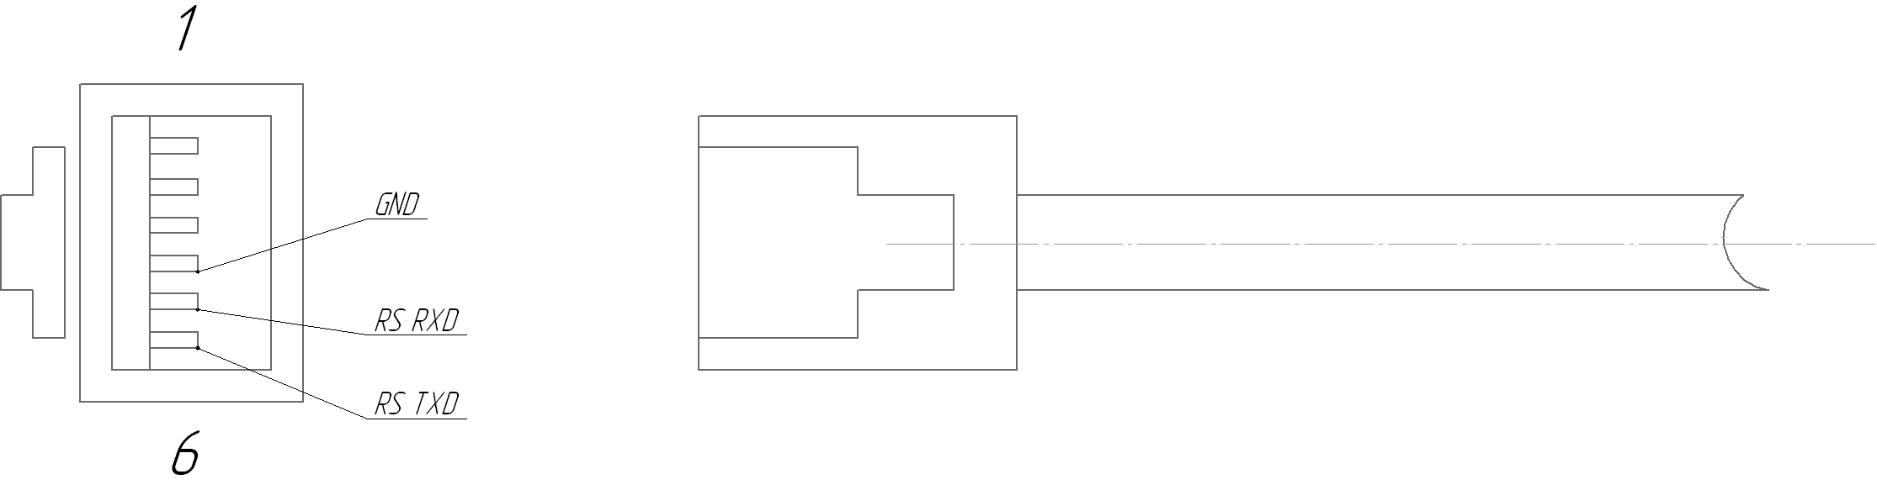

Рисунок 2. Разъем RJ12

Таблица 11
Адрес | Тип | Переменная
16#а000 | int | Насосы | бит 0 – насос 1 включен;  бит 1 – ручной режим насоса 1;  бит 2 – автоматический режим насоса 1;  бит 3 – не используется;  бит 4 – авария насоса 1;  бит 5 – нет насоса 1;  бит 6 – насос 1 – резервный;  бит 7 – не используется;  бит 8 – насос 2 включен;  бит 9 – ручной режим насоса 2;  бит 10 – автоматический режим насоса 2;  бит 11 – не используется;  бит 12 – авария насоса 2;  бит 13 – нет насоса 2;  бит 14 – насос 2 – резервный;  бит 15 – не используется.
16#а001 | int | Поплавки | бит 0 – поплавок 1 в положении «верх»;  бит 1 – короткое замыкание поплавка 1;  бит 2 – обрыв поплавка 1;  бит 3 – не используется;  бит 4 – поплавок 2 в положении «верх»;  бит 5 – короткое замыкание поплавка 2;  бит 6 – обрыв поплавка 2;  бит 7 – не используется;  бит 8 – поплавок 3 в положении «верх»;  бит 9 – короткое замыкание поплавка 3;  бит 10 – обрыв поплавка 3;  бит 11 – не используется;  бит 12 – поплавок 4 в положении «верх»;  бит 13 – короткое замыкание поплавка 4;  бит 14 – обрыв поплавка 4;  бит 15 – не используется.
16#а002 | int | Аварии | бит 0 –;  бит 1 –;  бит 2 – авария УПП насоса 1;  бит 3 – авария УПП насоса 2;  бит 4 – логическая авария;  бит 5 – авария бака;  бит 6 – авария поплавков;  бит 7 – авария датчика уровня;  бит 8, бит 9 – не используется;  бит 10 – переполнение;  бит 11- бит 15 – не используется.
 |  |  | Продолжение таблицы 11
Адрес | Тип | Переменная
16#a003 | int | Уровни | бит 0 – уровень 1;  бит 1 – уровень 2;  бит 2 – уровень 3;  бит 3 – переполнение;  бит 4 – управление (0 – поплавковые выключатели, 1 – датчик уровня);  бит 5 – бит 15 – не используется.
16#а007 | int | Ток электродвигателя насоса 1 (х10)
16#а008 | int | Ток электродвигателя насоса 2 (х10)

3 Техническое обслуживание

3.1 Общие указания
Регулярные проверки и планово-предупредительное техобслуживание гарантируют более надёжную работу шкафа управления. Техническое обслуживание проводить не реже одного раза в месяц.

3.2 Меры безопасности
Все работы по техническому обслуживанию должны проводиться на обесточенном изделии. К работе с изделием должны допускаться лица, изучившие настоящие руководство по эксплуатации и имеющие допуск к работе в электроустановках с напряжением до 1000В.

3.3 Техническое обслуживание шкафа
Техническое обслуживание шкафа управления включает в себя периодический внешний осмотр, очистку от пыли, протяжку резьбовых соединений, а также техническое обслуживание отдельных элементов шкафа управления.
При внешнем осмотре проверить шкаф управления и токоподводящий кабель на отсутствие механических повреждений, обрыва заземляющего провода, замыкания на корпус.

3.3.1 Техническое обслуживание магнитных пускателей
Не реже одного раза в месяц необходимо производить осмотр магнитных пускателей. При осмотре проверить:
- внешний вид пускателя, состояние дугогасительной камеры, магнитопровода, контактов;
- состояние присоединительных проводов;
- отсутствие затирания подвижных частей пускателя (вручную);
- состояние затяжки винтов.

3.3.2 Техническое обслуживание автоматических выключателей
Выключатели необходимо содержать в чистоте, чтобы на них не попадали вода, масло, эмульсия и т.д. Периодически, через каждые 2 тысячи включений, но не реже одного раза в год выключатель нужно осматривать и протирать спиртом подвижные и неподвижные контакты. Осмотр выключателя также нужно производить после каждых двух отключений короткого замыкания. После каждого отключения тока короткого замыкания рекомендуется произвести 8-10 раз операцию «Включение-отключение» без тока.

3.3.3 Техническое обслуживание устройств плавного пуска
Устройство плавного пуска не требует никакого профилактического обслуживания. Тем не менее, рекомендуется периодически:
- проверять состояние и крепление соединений;
- убеждаться, что температура в непосредственной близости от пускателя остается на приемлемом уровне и вентиляция эффективна (средний срок службы вентиляторов равен 3 – 5 годам, в зависимости от окружающей среды);
- удалять при необходимости пыль с радиатора.
4 Хранение

Шкаф управления должен храниться в закрытых помещениях, в вертикальном или горизонтальном положении, при температуре –25°…+50°С, при отсутствии воздействия кислот, щелочей, бензина, растворителей, воды и т.д. при влажности не более 80% без конденсата. Укладывать шкафы на лицевую часть запрещается. Хранение должно осуществляться в транспортной таре.

5 Транспортирование

Упакованные изделия допускается транспортировать в закрытых транспортных средствах в соответствии с правилами перевозок, действующими на соответствующем виде транспорта.
Погрузка и выгрузка упакованных изделий должны проводиться в соответствии с надписями и знаками, нанесенными на транспортной таре. Во время погрузочно-разгрузочных работ и транспортирования изделия в транспортной таре не должны подвергаться резким ударам и воздействию атмосферных осадков.
Расстановка и крепление упакованных изделий в транспортных средствах должны обеспечивать их устойчивое положение, исключать возможность смещения и ударов.

6 Свидетельство о приемке, консервации и упаковывании

Шкаф управления испытан, признан годным к эксплуатации и законсервирован.
Иртыш ШУ1-2.18,5.П2.0-32А №
Серия шкафа управления

Дата приемки

Ответственный за приемку __________________________________
подпись

Дата консервации

Ответственный за консервацию _______________________________
подпись

Изделие упаковано согласно требованиям, предусмотренным в действующей технической документации.

Дата реализации "___"______________200__г.

Допускается транспортирование и хранение изделий без средств временной противокоррозионной защиты по вариантам ВЗ-0 и ВУ-0.
7 Ресурсы, сроки службы и хранения, гарантии изготовителя

7.1 Средний срок службы изделия не менее 5 лет.
Средний срок службы устанавливается при соблюдении потребителем условий эксплуатации, транспортирования и хранения.
7.2 Гарантии изготовителя
Срок гарантии 12 месяцев с момента отгрузки.
Предприятие-изготовитель гарантирует соответствие шкафа управления его техническим характеристика, надежную, безаварийную работу шкафа управления в рабочем интервале характеристик, безвозмездное устранение в кратчайший технически возможный срок дефектов, а также замену вышедших из строя деталей в течение гарантийного срока по причине поломки или преждевременного износа при соблюдении потребителем правил транспортирования, хранения, монтажа, технического обслуживания и эксплуатации, указанных в настоящем паспорте;
При проведении гарантийного ремонта течение срока гарантии приостанавливается на время проведения ремонта;
Завод-изготовитель может отказать в гарантийном ремонте в случае:
- Наличия механических повреждений, дефектов, вызванных несоблюдением правил эксплуатации, транспортировки и хранения;
- Самостоятельного ремонта или изменения внутреннего устройства;
- Изменения, стирания, удаления или неразборчивости серийного номера изделия на бирке;
- Наличия дефектов, вызванных стихийными бедствиями, пожаром и т.д.
- Применения изделия не по прямому назначению;
Претензии принимаются только при наличии оформленного акта-рекламации (или заявления) с указанием проявлений неисправности.
Транспортировка неисправного изделия осуществляется силами Покупателя.
Изделие, передаваемое для гарантийного ремонта, должно быть очищено от загрязнений и полностью укомплектовано.
Приведенные выше гарантийные обязательства не предусматривают ответственности за любые прямые или косвенные убытки, потерю прибыли или другой ущерб.
За неправильность выбора шкафа управления предприятие-изготовитель ответственности не несет.
ВНИМАНИЕ: Перед запуском изделия в эксплуатацию, внимательно ознакомьтесь с Инструкцией по эксплуатации и другими правилами и нормативными документами, действующими на территории РФ. Нарушение требований этих документов влечет за собой прекращение гарантийных обязательств перед Покупателем.

8 Сведения о производителе
ОДО «Предприятие «Взлет»
644013, г. Омск; ул. Завертяева, 36;
Тел. (3812) 601-114; Факс (3812) 602-030;
E-mail: asu@vzlet-omsk.ru
www.vzlet-omsk.ru
Приложение 1
Схема электрическая подключений
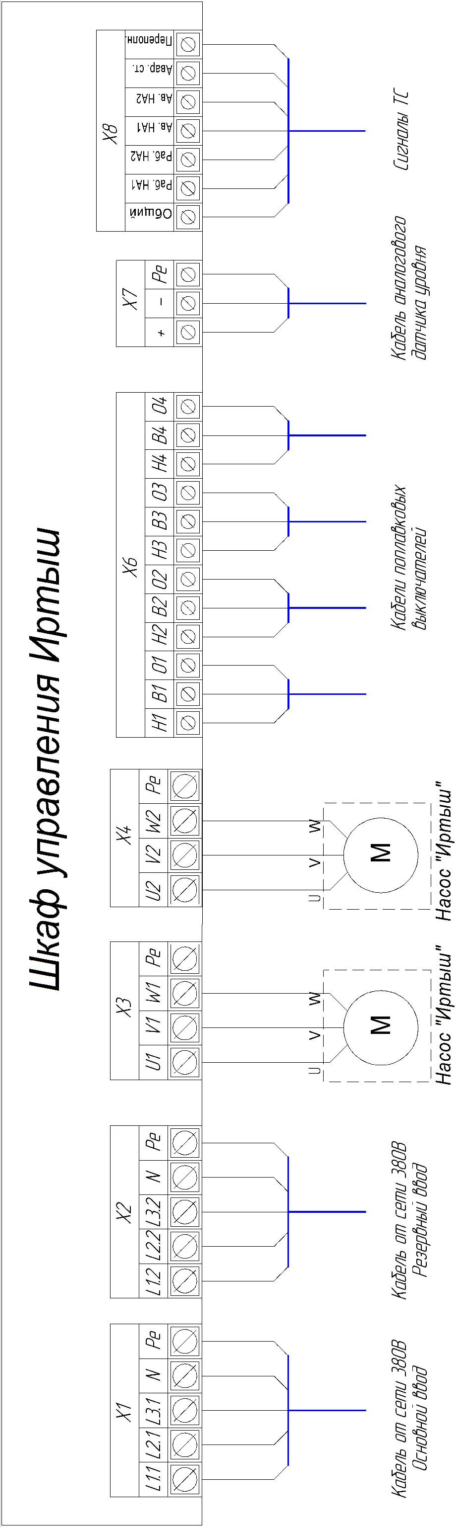

Рисунок 3
Таблица внешних подключений шкафа управления.
Таблица 12
Поз. | Контакт |  | Назначение вывода | Примечание
Х1 | "L1.1" |  | Ввод фазы А | 3ф,  380 В,  50 Гц  Ввод 1
Х1 | "L2.1" |  | Ввод фазы В | 3ф,  380 В,  50 Гц  Ввод 1
Х1 | "L3.1" |  | Ввод фазы С | 3ф,  380 В,  50 Гц  Ввод 1
Х1 | "N" |  | Ввод нейтрали | 3ф,  380 В,  50 Гц  Ввод 1
Х1 | "Pе" |  | Ввод шины заземления | 3ф,  380 В,  50 Гц  Ввод 1
Х2 | "L1.2" |  | Ввод фазы А | 3ф,  380 В,  50 Гц  Ввод 2
Х2 | "L2.2" |  | Ввод фазы В | 3ф,  380 В,  50 Гц  Ввод 2
Х2 | "L3.2" |  | Ввод фазы С | 3ф,  380 В,  50 Гц  Ввод 2
Х2 | "N" |  | Ввод нейтрали | 3ф,  380 В,  50 Гц  Ввод 2
Х2 | "Pе" |  | Ввод шины заземления | 3ф,  380 В,  50 Гц  Ввод 2
Х3 | "U1" |  | Подключение жилы кабеля U насоса 1
Х3 | "V1" |  | Подключение жилы кабеля V насоса 1
Х3 | "W1" |  | Подключение жилы кабеля W насоса 1
Х3 | "Pe" |  | Подключение жилы заземления насоса 1
Х4 | "U2" |  | Подключение жилы кабеля U насоса 2
Х4 | "V2" |  | Подключение жилы кабеля V насоса 2
Х4 | "W2" |  | Подключение жилы кабеля W насоса 2
Х4 | "Pe" |  | Подключение жилы заземления насоса 2
Х6 | "Н1" |  | Подключение контакта «низ» поплавка 1 | Уровень 1
Х6 | "В1" |  | Подключение контакта «верх» поплавка 1 | Уровень 1
Х6 | "О1" |  | Подключение контакта «общий» поплавка 1 | Уровень 1
Х6 | "Н2" |  | Подключение контакта «низ» поплавка 2 | Уровень 2
Х6 | "В2" |  | Подключение контакта «верх» поплавка 2 | Уровень 2
Х6 | "О2" |  | Подключение контакта «общий» поплавка 2 | Уровень 2
Х6 | "Н3" |  | Подключение контакта «низ» поплавка 3 | Уровень 3
Х6 | "В3" |  | Подключение контакта «верх» поплавка 3 | Уровень 3
Х6 | "О3" |  | Подключение контакта «общий» поплавка 3 | Уровень 3
Х6 | "Н4" |  | Подключение контакта «низ» поплавка 4 | Уровень 4
Х6 | "В4" |  | Подключение контакта «верх» поплавка 4 | Уровень 4
Х6 | "О4" |  | Подключение контакта «общий» поплавка 4 | Уровень 4
Х7 | "+" |  | Подключение положительного вывода датчика уровня | Сигнал  4…20 мА
Х7 | "-" |  | Подключение отрицательного вывода датчика уровня | Сигнал  4…20 мА
Х7 | "Pе" |  | Подключение заземления датчика уровня | Сигнал  4…20 мА
Х8 | ТС | Общий | Общий вывод дискретных выходов | Максимальная нагрузка  230В, 2А
Х8 | ТС | Работа НА1 | Насос 1 включен | Максимальная нагрузка  230В, 2А
Х8 | ТС | Работа НА2 | Насос 2 включен | Максимальная нагрузка  230В, 2А
Х8 | ТС | Авария НА1 | Авария насоса 1 | Максимальная нагрузка  230В, 2А
Х8 | ТС | Авария НА2 | Авария насоса 2 | Максимальная нагрузка  230В, 2А
Х8 | ТС | Авария станции | Авария станции | Максимальная нагрузка  230В, 2А
Х8 | ТС | Переполн. | Переполнение приемного резервуара | Максимальная нагрузка  230В, 2А

Приложение 2
Рекомендации по установке поплавковых выключателей

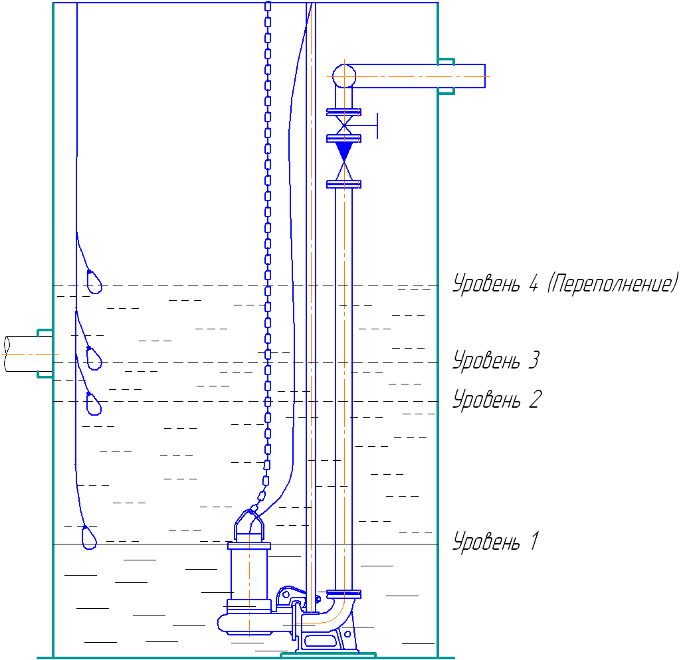

Рисунок 4

Поплавковый выключатель 1 (Уровень 1) должен располагаться таким образом, чтобы при отключении насоса уровень жидкости в емкости КНС находился у верхней кромки двигателя.
Поплавковый выключатель 2 (Уровень 2) отрегулировать на уровень (момент включения первого насоса) на 250 мм ниже верхней обвязки корзины. В том случае, если корзина не предусмотрена в конструкции КНС, уровень выставляется по нижней точке сливного коллектора.
Поплавковый выключатель 3 (Уровень 3) отрегулировать на уровень включения второго насоса. Второй насос включается, когда первый насос не успевает откачивать прибывающий объем стоков.
Поплавковый выключатель 4 (Уровень 4) отрегулировать уровень включения сигнала авария-переполнение.

Приложение 3
Схема электрическая принципиальная

Приложение 4
Общий вид шкафа управления и габаритные размеры

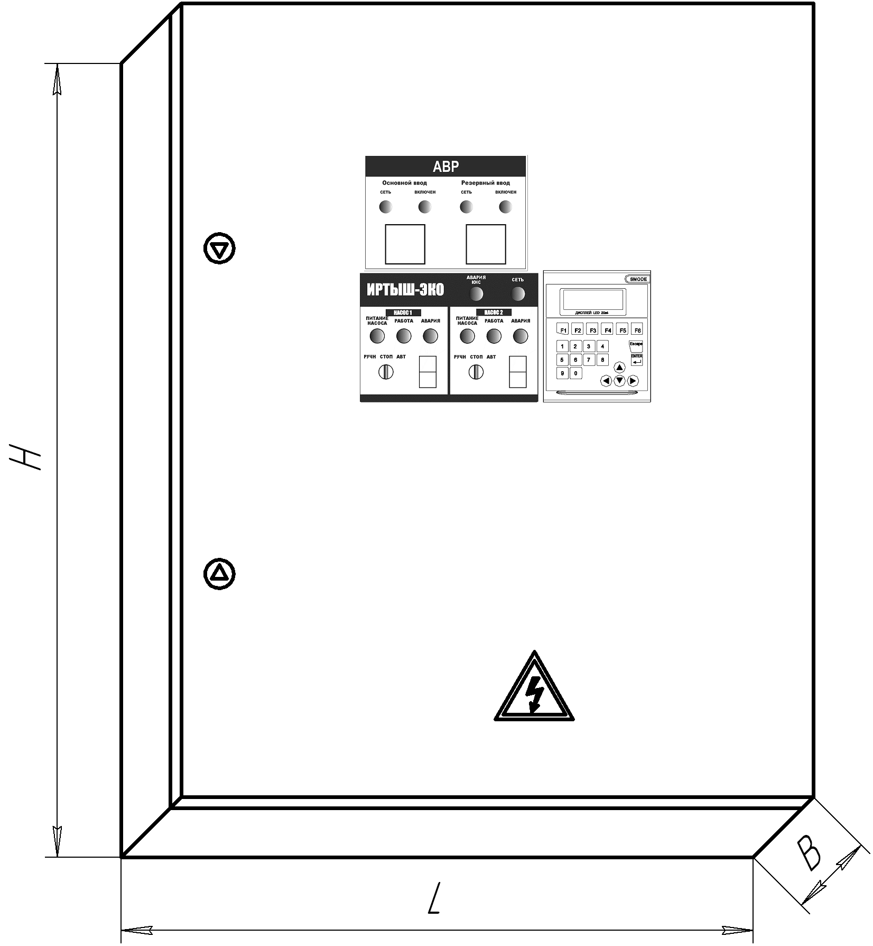

Рисунок 5

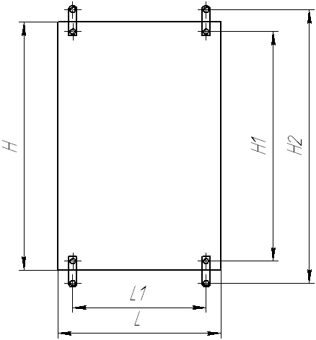

Рисунок 7

Габаритные размеры шкафов управления приведены в таблице 13
Таблица 13
Наименование  Шкафа управления | H, мм | L, мм | B, мм | H1, мм | H2, мм | L1, мм
ШУ1-2.22.0-32А | 1200 | 750 | 300 | 1150 | 1235 | 670

